Правила оплаты
К оплате принимаются платежные карты: VISA Inc, MasterCard WorldWide, НСПК МИР.
Для оплаты товара банковской картой при оформлении заказа в интернет-магазине выберите способ оплаты: банковской картой.
При оплате заказа банковской картой, обработка платежа происходит на авторизационной странице банка, где Вам необходимо ввести данные Вашей банковской карты:
- тип карты
- номер карты,
- срок действия карты (указан на лицевой стороне карты)
- Имя держателя карты (латинскими буквами, точно также как указано на карте)
- CVC2/CVV2 код
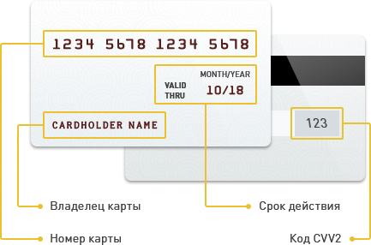
Если Ваша карта подключена к услуге 3D-Secure, Вы будете автоматически переадресованы на страницу банка, выпустившего карту, для прохождения процедуры аутентификации. Информацию о правилах и методах дополнительной идентификации уточняйте в Банке, выдавшем Вам банковскую карту.
Безопасность обработки интернет-платежей через платежный шлюз банка гарантирована международным сертификатом безопасности PCI DSS. Передача информации происходит с применением технологии шифрования SSL. Эта информация недоступна посторонним лицам.
Советы и рекомендации по необходимым мерам безопасности проведения платежей с использованием банковской карты:
- берегите свои пластиковые карты так же, как бережете наличные деньги. Не забывайте их в машине, ресторане, магазине и т.д.
- никогда не передавайте полный номер своей кредитной карты по телефону каким-либо лицам или компаниям
- всегда имейте под рукой номер телефона для экстренной связи с банком, выпустившим вашу карту, и в случае ее утраты немедленно свяжитесь с банком
- вводите реквизиты карты только при совершении покупки. Никогда не указывайте их по каким-то другим причинам.

Отказ от услуги
- Право потребителя на расторжение договора об оказании услуги регламентируется статьей 32 федерального закона «О защите прав потребителей»
- Возврат денежных средств при оплате банковской картой осуществляется на ту банковскую карту, с которой был сделан платеж. Срок возврата от 1 до 30 рабочих дней.

- Возврат товара
- Процедура возврата товара регламентируется статьей 26.1 федерального закона «О защите прав потребителей».

- Реквизиты организации

Название компании | ОБЩЕСТВО С ОГРАНИЧЕННОЙ ОТВЕТСТВЕННОСТЬЮ "МАГИСТРАЛЬ ТЕЛЕКОМ"
ОГРН/ИНН | 1207700253540 / 7726466161
Режим работы: | Пн.-Пт. 9:00 - 23:00
Почтовый адрес: | 117405, г. Москва, ул. ДОРОЖНАЯ, ВЛАДЕНИЕ 21А, ПОМЕЩЕНИЕ 8
Физический адрес: | 117405, г. Москва, ул. ДОРОЖНАЯ, ВЛАДЕНИЕ 21А, ПОМЕЩЕНИЕ 8
Юридический адрес: | 117405, г. Москва, ул. ДОРОЖНАЯ, ВЛАДЕНИЕ 21А, ПОМЕЩЕНИЕ 8

